Phần Lan lạnh kỷ lục, độ C và độ F bằng nhau

(Dân trí) - Độ C và độ F có giá trị lệch nhau khá nhiều, vậy mà nhiệt độ hiện nay ở Phần Lan và Thụy Điển thấp đến mức hai giá trị này đang ở cùng một con số. Bạn có hình dung được - 40 độ C là như thế nào không?

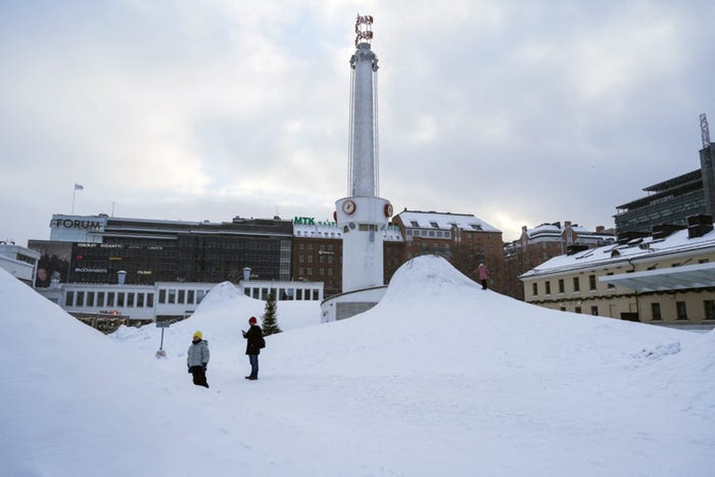

Quảng trường Lasipalatsi ở thủ đô Helsinki của Phần Lan. (Ảnh: ALESSANDRO RAMPAZZO).

Ngày 2/1, Phần Lan và Thụy Điển ghi nhận mức nhiệt độ thấp kỷ lục trong mùa đông, âm 40 độ C và cũng là âm 40 độ F, khi một đợt lạnh giá bao trùm khu vực Bắc Âu.

Không khí lạnh và tuyết đã cản trở giao thông trên khắp vùng. Những tuyến đường cao tốc chính ở miền nam Na Uy đã bị đóng lại và các tuyến phà đường thủy cũng vậy. Hệ thống đường sắt ở Thụy Điển cũng bị đợt rét đậm này ảnh hưởng tồi tệ.

Nhiệt độ đo được ở ngôi làng nhỏ Nikkaluokta của thổ dân Sami ở phía bắc Thụy Điển là âm 41,6 độ C. Nhà khí hậu học Nils Holmqvist làm việc cho kênh truyền hình SVT Thụy Điển cho biết đây là mức nhiệt thấp nhất ghi nhận được trong mùa đông này, và theo dự báo trời sẽ còn tiếp tục rất lạnh ở khu vực phía bắc.

Theo Viện Khí tượng và Thủy văn Thụy Điển, một vài nơi ở miền bắc nước này hiện đang ở mức nhiệt âm 30 độ C và cảnh báo người dân phải cẩn trọng trước tình hình tuyết rơi và gió lạnh ở khu vực miền trung và miền nam nước này.

Ở nước láng giềng Phần Lan, nhiệt độ thấp kỷ lục ghi nhận được ở thị trấn Ylivieska ở tây bắc đất nước. Nhiệt độ ở đây vào ngày thứ Ba vừa qua là âm 37,8 độ C và dự báo thời tiết cho biết một số nơi trên toàn quốc trong tuần này sẽ có nhiệt độ thấp hơn âm 40 độ C. Thủ đô Helsinki sẽ lạnh từ âm 15 độ C đến âm 20 độ C.

Chính quyền thành phố Arendal ở miền nam Na Uy quyết định đóng cửa các trường học vào ngày thứ Tư vì không kịp dọn đường cho trẻ em đến trường sau ngày nghỉ đón năm mới.

Một số tuyến phà trên toàn vùng Bắc Âu cũng ngừng hoạt động, trong đó có tuyến phà từ nam Na Uy đến Đan Mạch do cây cầu chính không cho các phương tiện có rơ mooc nhẹ đi qua trong điều kiện gió mạnh.

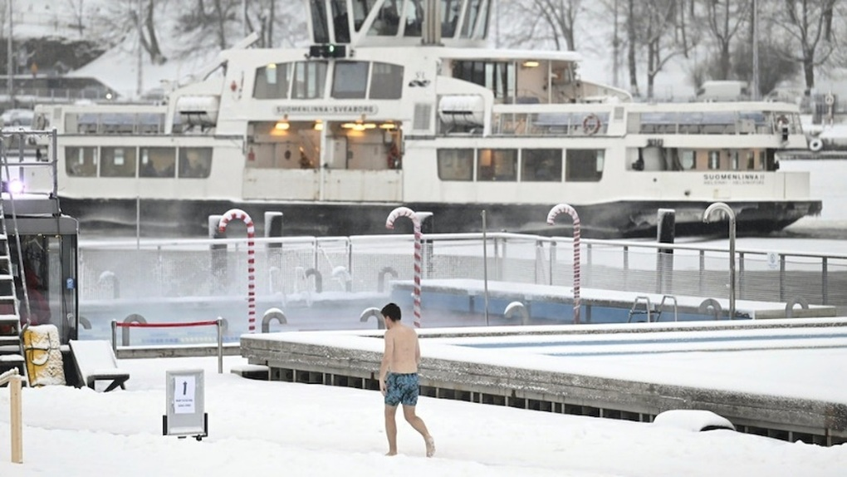

Một người đàn ông đang đi qua bể bơi có tên Biển Allas ở phía nam thủ đô Helsinki, Phần Lan, vào ngày thứ Ba 2/1. (Ảnh Vesa Moilanen/Lehtikuva).

Theo Insider